| Nom i cognoms: Òscar Rodríguez |  |
| --- | --- |
| Data: 4/11/2022 |  |
| Nom de l’activitat/pràctica:  UF1 ACTIVITAT 1 DHCP |  |

La xarxa de l’empresa Advocats Pedralbes S.L. necessita un servidor DHCP per evitar la configuració manual de la xarxa dels equips de l’empresa (ordinadors, impressora, escàner, …). Aquesta LAN és la base del sistema informàtic de l’empresa i per tant cal instal·lar un servidor DHCP que reparteixi adreces des de la 192.1168.1.100 a la 192.168.1.200. A més de l'oficina en planta baixa, l’empresa disposa d’una oficina a la primera planta del mateix edifici. En aquesta primera planta treballen els comercials de l'empresa quan no esten visitant clients: arriben amb el seu portàtil i es connecten a la xarxa per poder treballar i llegir el correu electrònic.

# Es demana

Fes servir PacketTracer per configurar un servidor DHCP Debian a la xarxa 192.168.1.0/24 i que tots els equips rebin la correcta configuració de xarxa.

# Lliurament

1. Dibuixa la topologia de xarxa de l’empresa Advocats Pedralbes S.L.
   * Configureu el servidor DHCP Debian (amb IP 192.168.1.10) per tal de configurar automàticament els equips de la seva subxarxa (adreces des de la 192.168.1.200)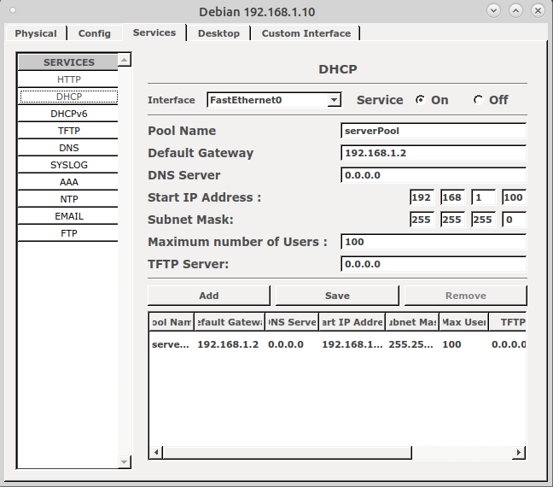
   * Afegim la subxarxa de la segona planta i assegurar-se de què tots els equips rebent la configuració automàtica de la xarxa (DHCP)

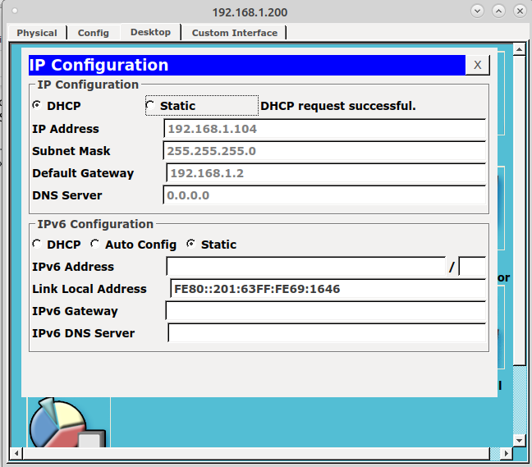

* + Fes una captura de pantalla de l’esquema de la xarxa (el dibuix).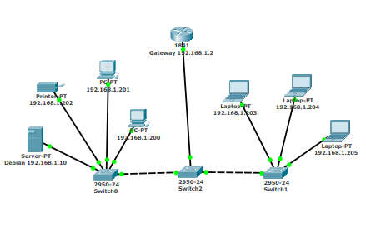

1. Captures de pantalles de:
   * Mostra la configuració del servidor DHCP Debian (amb IP 192.168.1.10)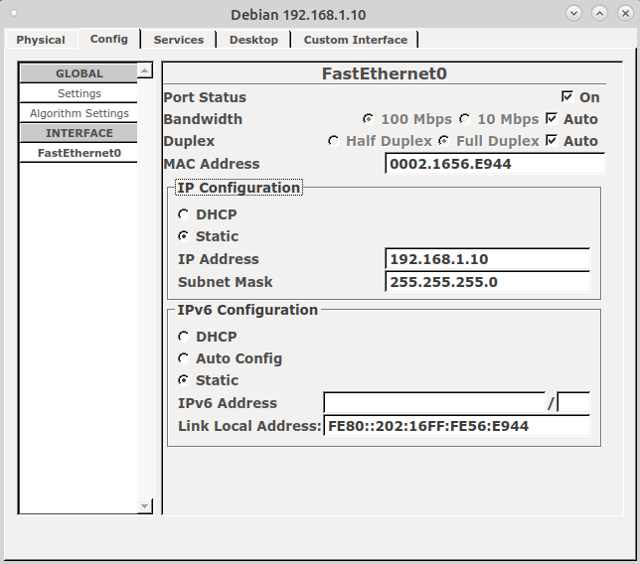
   * Captura de pantalla de la configuració de xarxa de l’impressora de l’oficina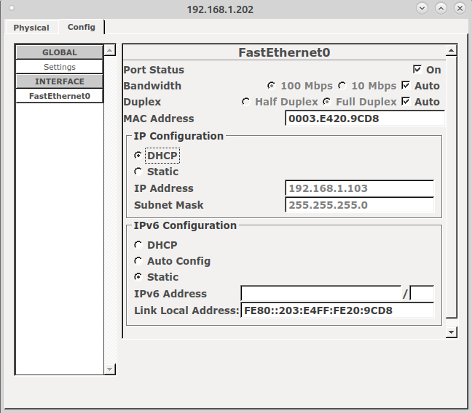
   * Captura de pantalla de la configuració d'un portàtil de xarxa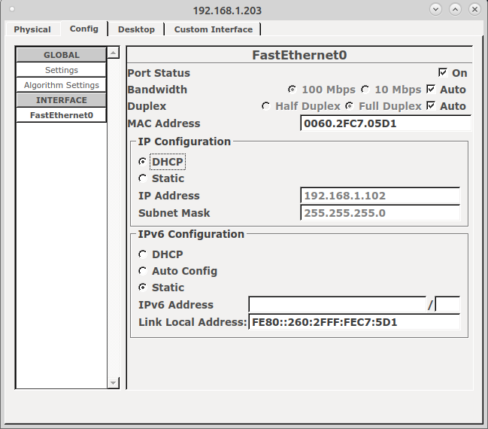
   * Captura de pantalla d'un ping des de qualsevol dels portàtils al servidor Debian (amb IP 192.168.1.10)